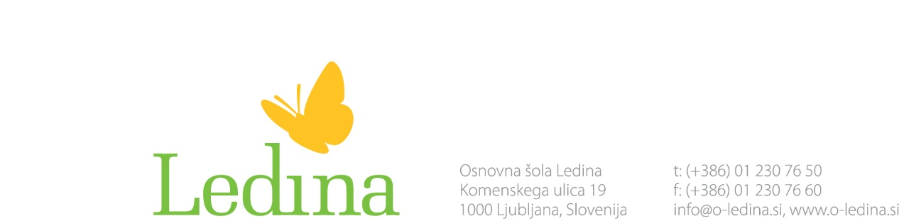

IZJAVA O NAČINU PREJEMANJA IN PLAČEVANJA RAČUNOV

IME IN PRIIMEK učenca, ODDELEK učenca

IME IN PRIIMEK plačnika in podpisnika

NASLOV plačnika in podpisnika

TELEFON plačnika in podpisnika

E-NASLOV plačnika in podpisnika

DAVČNA ŠTEVILKA plačnika in podpisnika

Izjavljam, da želim za navedenega otroka mesečne račune prejemati na naslednji način:

po navadni pošti

e-račun na e-naslov

SEPA direktna obremenitev (SDD) (prosimo, izpolnite podatke na hrbtni strani)

e-račun v spletno banko (prosimo, izpolnite podatke na hrbtni strani)

Izjavljam, da želim račune prejemati na način, ki sem ga označil zgoraj. Obvezujem se, da bo vsaka sprememba glede osebnih podatkov in podatkov banke pisno sporočena na OŠ Ledina, najkasneje v 8 dneh po nastali spremembi.

Strinjam se, da lahko šola (v primeru neplačevanja) račune izstavi obema staršema oziroma zakonitima skrbnikoma.
V primeru spora med starši glede plačnika se šola ravna po sodni odločbi oziroma zakonitem skrbništvu. Če take odločbe ni, lahko račune izstavi obema zakonitima skrbnikoma.

DATUM: PODPIS:

SEPA DIREKTNA OBREMENITEV (SDD)

Izpolnite, če želite plačevati na način SEPA direktna obremenitev (SDD).

Podpisani POOBLAŠČAM

a) Osnovno šolo Ledina (SI56 0126 1603 0661 691), da posreduje navodila mojemu ponudniku plačilnih storitev za obremenitev mojega plačilnega računa in

b) mojega ponudnika plačilnih storitev, da obremeni moj plačilni račun v skladu z navodili, ki jih posreduje Osnovna šola Ledina.

Vaše pravice obsegajo tudi pravico do povračila denarnih sredstev s strani vašega ponudnika plačilnih storitev v skladu s splošnimi pogoji vašega ponudnika plačilnih storitev. Povračilo denarnih sredstev je potrebno terjati v roku 8 tednov, ki prične teči od dne, ko je bil obremenjen vaš plačilni račun.

TRR številka plačnika: SI56 __ __ __ __ __ __ __ __ __ __ __ __ __ __ __
Račun plačnika odprt pri banki (naziv banke): ________________________________________

DATUM: PODPIS:

S podpisom se obvezujem, da bom spremembo številke TRR, naziv banke in ostale informacije, pomembne za izdajo računa, sporočil po elektronski pošti na naslov prehrana@o-ledina.si.

IZJAVA ZA PREJEMANJE E-RAČUNOV V SPLETNO BANKO

Izpolnite, če želite plačevati na način e-račun dostavljen v spletno banko.

Podpisani izjavljam, da želim prejemati e-račune v svojo spletno banko.

TRR številka plačnika: SI56 __ __ __ __ __ __ __ __ __ __ __ __ __ __ __
Račun plačnika odprt pri banki (naziv banke): ________________________________________

Prosimo, da v svoji spletni banki uredite prijavo na prejemanje e-računov izdajatelja:
OŠ Ledina, DŠ: 89487273.

DATUM: PODPIS:

S podpisom se obvezujem, da bom spremembo številke TRR, naziv banke in ostale informacije, pomembne za izdajo e-računa, sporočil/-a po elektronski pošti na naslov prehrana@o-ledina.si.

